Èske w konnen kisa ki *nan* *bwason w ap bwè*?

Èske w te janm mande tèt ou si bwason w ap bwè yo bon pou sante w toutbon? Si se wi, ou pa poukont ou! Etikèt yo kole sou po bwason yo ka fè w panse bwason sa yo bon pou sante, men an reyalite, yo ka gen anpil sik, kafeyin, ak pwodui chimik ki fè bwason yo sikre, ki bay gou oswa ki bay koulè ladan yo.

Bwason ji yo Dlo ki gen savè Bwason enèji yo

Bwason espòtif yo Bwason san sik yo Kafe ak kola ki gen

savè yo

Piblisite yo fè pou bwason espòtif yo ka fè w panse fòk ou bwè bwason sa yo pou w pa dezidrate. Men an reyalite, pifò moun pa bezwen bwason sa yo ditou. Souvan bwason espòtif ak “bwason ji” yo chaje ak sik ak lòt engredyan atifisyèl ladan yo.

Konsèy:

* Pa bwè bwason espòtif ak bwason ji yo.
* Pa kite timoun yo bwè plis pase 4-6 ons ji 100% chak jou.
* Pi bon bagay pou w bwè se dlo!

Dlo se pi bon bagay ou ka bwè lè w swaf e li pi natirèl.

Dlo pa gen okenn kalori, engredyan atifisyèl oswa sik ladan l!

Depi etikèt bwason yo mansyone mo “lejè”, “awomatize”, “dayèt”, oswa “san sik”, souvan sa vle di gen pwodui chimik ak lòt engredyen ou pa bezwen ladan yo. Pwodui chimik ki fè bwason yo dous kapab pouse w gen plis anvi pou manje manje ki pi dous e ki gen plis kalori ladan yo.

Konsèy:

Pou fè dlo pi gou, ajoute:

* Zoranj
* Sitwon
* Franbwaz oswa lòt fwi
* Tranch konkonm
* Mant kraze

Souvan moun ki fè bwazon enèji ak kafe ki gen gou ajoute ladan yo di bwason sa yo ap ba w plis enèji pandan lajounen. Se paske bwason sa yo, san wete gazèz yo, konn gen anpil kafeyin, kalori ou pa bezwen, sik, ak lòt engredyen ou pa bezwen ladan yo. Menmsi yo ba w enèji pandan yon ti kras tan, souvan yo fè w santi w pi fatige pi devan.

Konsèy:

* Blende yawout ak fwi (swa fwi kri, konjele, oswa fwi nan bokal) ansanm ak dlo oswa ji 100% pou fè pwòp ji pa w ki chaje ak pwoteyin.
* Eseye ajoute manba oswa epina pou ba w plis enèji pandan jounen an.

Ou pa konnen sa pou w achte?

**Sèvi ak ti konsèy ki vin apre yo pou ede w chwazi ki sa ou menm ak fanmi w ap bwè.**

Gwosè pòsyon an se kantite bwason yo sèvi kòm baz enfòmasyon nitrisyon an. Pa bliye gade konbyen pòsyon ki gen nan yon bwat oswa bidon bwason. Se posib w ap konsome plis pase sa w te panse!

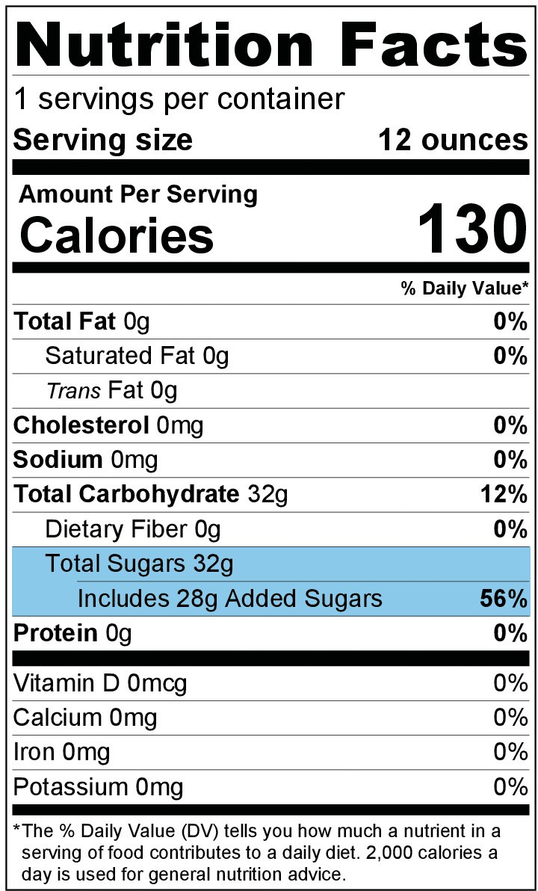

**Sik.** Nouvo etikèt nitrisyon yo fè l pi fasil pou wè konbyen sik ki genyen nan bwason yo. Nan bwason sa a, gen sèlman 4 gram sik ki soti nan fwi toutbon. Pifò sik (28 gram) se sik yo ajoute!

Engredyan yo site yo desann nan yon lis selon kantite chak engredyen an. Sa vle di yo ekri engredyen ki pi plis an premye e engredyen ki pi piti an dènye.

Siwo Mayi Friktoz se yon lòt kalite **sik**. Se yon kalite sik ki trete e rafine ki soti nan lamidon mayi. Ou dwe evite manje pwodui ki gen anpil siwo mayi friktoz ladan yo.

Koulè Jòn 5 ak Koulè Jòn 6 se de egzanp koulè atifisyèl. Koulè sa yo, ansanm ak gou atifisyèl yo, pa enpòtan, sitou pou timoun k ap grandi yo.

Sik Atifisyèl yo vini nan divès fòm. Fè atansyon ak bwason ki gen sik atifisyèl ladan yo. Men kèk non yo bay sik atifisyèl yo: Sikraloz, Aspatam, Asesilfam Potasyòm, ak Sakarin.

Engredyen:

Water, High Fructose Corn Syrup and less than 2% of: Concentrated Juices (Apple, Orange), Ascorbic Acid (Vitamin C), Citric Acid, Natural Flavors, Pectin, Canola Oil, Modified Corn Starch, Yellow 5, Yellow 6,

Sucralose, Sucrose Acetate Isobutyrate, Sodium Citrate, Potassium Sorbate and Sodium Hexametaphosphate (Preservatives), Calcium Disodium EDTA (To protect color)

Haitsdf

Haitian Creole

Form #387

Òganizasyon sa a bay opòtinite san patipri.